

**四川理工学院毕业论文**

基于SSH框架的天猫分销平台

学 生：周敏

学 号：12071030230

专 业：信息与计算科学

班 级：2012.2

指导教师：李天增

四川理工学院理学院

二O一六年五月

**四 川 理 工 学 院**

**毕业设计（论文）任务书**

设计（论文）题目： 基于SSH框架的天猫分销平台

学院： 理学院 专业： 信息与计算科学 班级： 2012.2 学号： 12071030230

学生： 周敏 指导教师： 李天增

接受任务时间 2016.3.2

教研室主任 （签名）　　二级学院院长 （签名）

1．毕业设计（论文）的主要内容及基本要求

（1）学习Java开发技术，SSH框架开发模式以及SQL Server 2008数据库；

（2）查阅文献以及内容相关资料，了解课题相关技术，展开论文的研究工作；

（3）通过实际案例来开发，对基于Java的SSH框架技术有更深入的研究；

2．指定查阅的主要参考文献及说明

[1] 何晓薇.基于SSH框架的大学生心理健康跟踪系统设计[J].计算机与数字工程,2015,43(4):729-732.

[2] 白亮.Java简介[J].厦门科技,2005,(01):27-29.

[3] 卢智慧. B2C电子商务发展策略研究.电子技术[C],2012,39(2):54-55.

3．进度安排

|  |  |  |
| --- | --- | --- |
|  | 设计（论文）各阶段名称 | 起 止 日 期 |
| 1 | 确定论文题目，接受任务 | 2016.3.2-2016.3.8 |
| 2 | 查阅文献资料，完成文献综述和开题报告 | 2016.3.9-2016.3.31 |
| 3 | 完成论文初稿 | 2016.4.1-2016.4.30 |
| 4 | 修改并完成论文直至定稿 | 2016.5.1-2016.5.15 |
| 5 | 论文答辩 | 2016.6.8- 2016.6.18 |

# 

# 摘 要

随着计算机技术、数据处理技术的迅速发展，线上的商品交易已经渗透至人们生活中，信息管理技术的应用大大提高了商品交易效率。本文基于Java语言、SSH框架等技术，结合SQL Server 2008数据库设计开发了一个天猫分销平台。该平台有效方便了供应商，分销商的商品交易，实现了登录、基本资料设置、批量导入新产品、单件发布新产品、铺货、邀请分销商合作以及采购单发货的功能。

关键词：分销平台；SSH框架；SQL Server 2008；供应商

# ABSTRACT

With the rapid development of computer technology, and data processing technology, online commodity trading has penetrated into people's lives, the application of information management technology has greatly improved the efficiency of commodity trading. This article is based on Java language, SSH framework, such as technology, combined with SQL Server 2008 database was designed and developed a Tmall distribution platform. The platform convenient for effective suppliers, distributors of commodities trading, implements the login, basic data set, bulk import product line, single release of new products, new products, invite distributors cooperation as well as the function of the purchase order delivery.

**Key words:** Distribution Platform; SSH framework; SQL Server 2008; Supplier

# 目 录

摘 要 I

ABSTRACT II

目 录 III

第一章 前 言 1

1.1 选题背景 1

1.2 国内外研究现状 2

1.3 选题的目的及意义 3

第二章 背景技术 5

2.1 Java语言简介 5

2.2 SSH框架概述 5

2.3 SQL Server 2008简介 7

第三章 天猫分销平台分析与设计 8

3.1 系统概述 8

3.2 系统需求分析 8

3.2.1 功能需求 8

3.2.2 其他方面需求 9

3.3 系统设计 9

3.3.1 整体设计 9

3.3.2 模块设计 10

3.4 数据库设计 12

3.5 环境配置 13

3.6主要功能页面实现 14

3.6.1 基本信息设置 14

3.6.2 单件发布新产品功能模块 14

3.6.3 批量发布新产品功能模块 15

3.5.4 采购单发货功能模块 16

3.6.5 邀请分销商功能模块 16

3.6.6 铺货功能模块 17

第四章 结束语 18

参考文献 19

附 录 20

文献综述 24

# 第一章 前 言

## 1.1 选题背景

随着现代化技术的快速发展，互联网商业出现在我们的生活中，小到油盐大到家电都可以通过网络来进行交易，消费者越来越依赖互联网来进行线上商品交易。随着互联网的普及与应用，传统的线下商品交易已经不能完全适应市场发展的要求，电子商务要想实现新经济形式下的可持续发展前景，就必须先适应当前市场经济发展，更新商品交易模式理念，加强商品交易渠道研究，探索新的商品交易战略，制定适应当前发展的分销策略。

在信息科技高速发展时代，地域地区天气不再限制人们的交易活动，可以以方便简捷的方式随时随地进行复杂的商品交易。在商品经济的高速发展，面对众多消费者的传统模式下供应商不仅要提供商品或提供满足市场需要的商品和服务，还要以适当的成本快速的将商品及服务传递给消费者，通过这样的方式来销售，但是这样未必可以使企业收益达到最大化，相应的效率也会影响消费者体验。

因此，需要一个渠道或者交易方式来达到两全其美，即供应商企业可以达到利益最大化，同时消费者服务满意度也可以达到高水平。通过互联网分销平台便可以解决，也就是通过中间商贸企业丰富发达的市场体系来分销商品，消费者能够通过网络平台桥梁来浏览选择需要购置的商品[1]，而消费者在互联网上浏览到的商品大都是分销商所提供的，分销商提供的商品又是来自供应商。商品交易主要流转模式是通过分销，而分销渠道又是通过供应商，消费者和处于供应商与消费者之间的代理商搭建桥梁。

天猫分销平台充分利用网络的优势以及分销理论[2]，在网上建立商品的分销渠道，运用网络把商品分销到其他地方。消费者在购买商品之后需要的是商家发货速率以及商品品质的保障，商家需要在自身利益得到保障的前提下以最短的时间最便捷的方式将商品传递给消费者。因此，越来越多的商家选择用网络分销的方式来快速的展示产品，吸纳更多的分销商，加盟者和经销商。现在的网络分销平台的分销模式如图1-1所示，消费者在平台上下单之后，订单会自动同步到分销平台，供应商直接通过分销平台给消费者发货。

下订单

发货

分销平台

**供应商**

**分销商**

**消费者**

一键铺货

（数据同步）

上传订单

（订单同步）

图1-1 分销模式

## 1.2 国内外研究现状

自2008年以来，受到全球金融危机蔓延深化的影响，我国多数行业都受到了不同程度的冲击，但是网络零售的电子商务行业发展却一路繁荣，成为危机背景下经济增长的一个亮点。在电子商务高速发展时代下，因传统观分销的滞后性，网络分销成为当今受广大商家的欢迎，网络分销能够不受地区气候限制，仓库费用和租赁店铺投入等各种风险，它有利于供应商对货品资源进行更系统快捷的控制和管理。

近几年来，随着我国B2C电子商务市场的快速发展[3]，B2C已经成为电子商务的主流。网上购物的规模越来越大，庞大的网民为网络购物提供了广阔的发展空间，网络分销也有了更大的发展空间。一件商品从生产到经过一系列的运转直到传递到消费者手中，在整个过程中参与的生产者，代理商，分销商，消费者等都是分销服务的一部分。分销服务是一种全新的流通方式，它已不仅仅涉及批发和零售，而是还包括了直销、零售、代理、批发到仓储、运输、售后服务等等各个方面。网络分销的诞生和发展已经经历了漫长的历史，满足了近现代的经济发展需求，现在的跨国企业根据企业发展的实际需求和管理经验建立了庞大的基于现代化营销理论实践的分销体系，为他们在国内与国际上的销售事业搭建了桥梁，同时也为其发展奠定了非常坚实的基础。随着商业分工的细化和规模经济等因素的影响，商业也逐步出现了独立的分销企业和分销行业[4]。

网络分销方式一般分为两种：1、供货商通过批发商城展示商品，经销商和代销商在批发商城用批发的价格下单获得商品，然后经销商和代销商发布产品到经销代销商的平台，顾客浏览经销代销平台的商品并下单，批发代销商再去供应商处下单，最后供应商发货给顾客；2、通过网络分销系统去实现分销，供货商在商城展示商品，然后通过网络分销平台，把消费者与批发代销商的网店同步在一起，网络分销可以直接控制批发商和代销商网店商品的上下架，顾客在经销代销商处下单后可直接同步到网络分销平台，消费者下单后便可直接发货，省去了批发商代销商二次下单的环节。这两种方式相比较而言，第一种传统方式比较繁琐，且不方便信息的统计和查找；第二种方式是把供应商和分销商的交易通过分销平台来实现，信息订单直接同步，商品经转信息直接统计且方便查询，分销商管理更加简便快捷，节省了不必要的人力、物力和时间[5]。

虽然我国互联网发展历史并不算长远，但是网络分销平台的效果优势却越来越显著，网络分销平台以互联网为载体，拥有不少传统分销无法匹敌的优势，近几年的电子商务快速发展还衍化了一些比较好的分销平台。基于以上因素，网络分销已在很多行业发展起来，无论是食品，服装还是钢铁、纺织、建材，汽车都可以通过网络分销平台去开拓各自的市场。总体上说，在金融危机之下，网络分销平台是商品交易市场逆境中求发展的绝佳选择，这不仅仅是因为网络分销在多方面具有无可比拟的优势，更是互联网时代企业发展的必然选择[6]。

## 1.3 选题的目的及意义

从现在科技发展趋势来看，网络必将成为分销商们手中的利器。分销商们能够凭借网络独特优势，在原有的传统分销模式基础上，继续巩固自身承上启下的作用。一方面，通过网上在线浏览并采购商品，加速与供应商之间的联系，实现及时、快速有效的供应系统。另一方面，可以更好地发展代理商和经销商，建立广泛的扁平化分销渠道管理。目前，越来越多的分销企业依托庞大的销售网络、简捷的业务流程来管理销售渠道，它们的分销渠道成本已经成为企业总体运营成本的第一大要素。运用信息化、现代化管理流程和先进的管理工具，解决分销渠道成本的控制问题，是分销企业的当务之急[4]。

因此，在信息化时代传统的分销模式必然会被以网络为基础的分销平台所取代[7]。通过程序搭建的网络分销平台，能够帮助供应商构建以及管理其网络销售渠道，并帮助分销商获取商品资源渠道。

供应商可以通过天猫分销平台向更多顾客展示自己的商品和服务，近年来中国的网民数量猛增，并且成直线增长，因此，通过网络分销无疑是最好的选择。在计算机科学领域，随着互联网的广泛应用和网络技术的发展，基于Java的Web应用系统已成为当代网络开发平台趋势[8]。而在这些众多的应用系统中，有一大部分是基于J2EE的多层Web应用系统。在企业级J2EE多层架构体系中，目前软件开发主流的框架就是SSH，也就是Struts、Spring、Hibernate三种开发技术的结合。本文基于Java的SSH框架开发了界面友好，操作简便，能够帮助供应商构建、管理以及运营其网络销售渠道的天猫分销平台[9]。

# 第二章 背景技术

## 2.1 Java语言简介

Java是一种可以撰写[跨平台](http://baike.baidu.com/view/469855.htm" \t "http://baike.baidu.com/_blank)应用程序的[面向对象](http://baike.baidu.com/view/125370.htm)的程序设计语言。它可以在不同的机器，不同操作平台的网络环境中开发软件[10]。Java 有三种版本，分别是Java SE（标准版）、Java ME（微型版）和Java EE（企业版），每一个版本都有自己独有的功能和应用方向。Java有三大特性：Java虚拟机（JVM），垃圾回收，代码安全。

Java是一个受开发者欢迎，广泛使用的网络编程语言。Java可运行于多个平台，如Windows, Mac OS，及其他多种UNIX版本的系统。[Java](http://baike.baidu.com/subview/29/12654100.htm" \t "http://baike.baidu.com/_blank)技术具有卓越的通用性、高效性、平台移植性和安全性，广泛应用于[PC](http://baike.baidu.com/subview/13621/4882082.htm" \t "http://baike.baidu.com/_blank)、[数据中心](http://baike.baidu.com/view/754520.htm" \t "http://baike.baidu.com/_blank)、游戏控制台、科学[超级计算机](http://baike.baidu.com/view/296324.htm)、移动电话和互联网，同时拥有全球最大的开发者专业社群。Java语言的语法与C语言和C++语言很接近，使得大多数程序员很容易学习和使用。另一方面，Java丢弃了C++中很少使用的、很难理解的、令人迷惑 的那些特性，如操作符重载、多继承、自动的强制类型转换。特别地，Java语言不使用指针，而是引用。并提供了自动的废料收集，使得程序员不必为内存管理 而担忧。

## 2.2 SSH框架概述

SSH是由Struts，Spring，Hibernate三种主流框架结合而成，它是Java中一种较流行的开源Java web应用程序框架。其中SSH框假中Spring充当了管理容器的角色，Spring的架构基础是基于使用JavaBean属性的Inversion of Control容器；Struts用来做应用层，它负责调用业务逻辑Service（业务逻辑处理类）；Hibernate用来做持久层，它可以应用在任何使用JDBC的场合，既可以在Java的客户端程序使用，也可以在Servlet/JSP的Web应用程序中使用。Struts，Spring，Hibernate在项目都起到了很大的作用：

①Struts在项目中的作用

Struts 在项目主要起控制作用，只要用于web层（即视图层和控制层）Struts本身是使用典型的MVC结构实现的，项目中使用了struts之后就等于项目也是一个MVC结构，使项目结构更清晰，分工更明细。Struts在项目中主要负责视图层、控制层，在视图层提供了大量的标签库，提高视图层的开发速度。在控制层使用中央控制器和配置文件，实现拦截用户请求、封装请求参数及页面导航。

②Spring在项目中的作用

Spring是一个全方位的整合框架，在项目中对hibernate和struts进行整合，解决层与层之间的耦合问题。Spring的作用贯穿了整个中间层，将Web层、Service层、DAO层及PO无缝整合。

③Hibernate在项目中的作用

Hibernate应用于数据持久化层，是对JDBC的轻量级封装。是一种对象、关系的映射工具，提供了从 Java类到数据表的映射，也提供了数据查询和恢复等机制，大大减少数据访问的复杂度。把对数据库的直接操作，转换为对持久对象的操作。在项目中的主要作用就是1、解决程序与数据库的依赖，即使用了Hibernate之后，以后更改数据库不需要更改代码，因为Hibernate会根据数据库方言来生成对应的SQL语句；2、是对JDBC的轻量级封装，简化持久层的代码，提高开发速度。

SSH框架一般分为四层：数据持久层、域模块层、表示层、业务逻辑层。其中Struts作为系统的整体基础架构，利用Hibernate框架对持久层提供支持，Spring做管理，管理struts和hibernate。在SSH框架的三层架构体系中，控制器的角色是由Struts来担当，而模型层则是通过Spring来实现系统功能,Hibernate则充当JDBC的角色,负责将业务逻辑数据持久化到数据库层。

1、在表示层中，首先通过JSP页面实现交互界面，负责传送请求(Request)和接收响应(Response)，然后Struts根据配置文件(config.xml)将ActionServlet接收到的Request委派给相应的Action处理。  
   2、在业务层中，管理服务组件的Spring IoC容器负责向Action提供业务模型(Model)组件和该组件的协作对象

数据处理(DAO)组件完成业务逻辑，并提供事务处理、缓冲池等容器组件以提升系统性能和保证数据的完整性。  
   3、在持久层中，则依赖于Hibernate的对象化映射和[数据库](http://lib.csdn.net/base/14" \o "MySQL知识库" \t "http://blog.csdn.net/hao134838/article/details/_blank)交互，处理DAO组件请求的数据，并返回处理结果。

SSH的框架模型如图2-1所示。

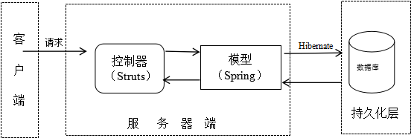

图2-1 SSH框架模型

## 2.3 SQL Server 2008简介

SQL Server 2008是一个数据库管理系统[11]。可以将生活中的数据存储到该数据库中，可以对整个数据进行查询，删除，修改操作。SQL Server 2008可以对整个数据文件、数据库、日志文件进行加密，而不需要改动任何的应用程序。简单的数据加密有利于任何范围和模糊查询搜索加密的数据和加强数据安全性以防止未授权的用户访问。它具有像服务器中加强的审查的配置和管理这样的功能；它还可以定义每一个数据库的审查规范，所以可以为每一个数据库作单独的制定审查配置，为指定对象作审查配置使审查的执行性能更好，配置的灵活性也更高.

# 第三章 天猫分销平台分析与设计

## 3.1 系统概述

天猫分销平台涉及的操作对象主要是淘宝用户，供应商，能够提供管理分销商信息管理等功能。首先，用户可以登录切需要设置基本资料，因此系统需要登录界面，基本信息设置界面；然后，用户需要发布商品，发布商品的方式有两种：批量导入新产品，单件发布新产品，因此有产品导入的界面；供应商可以邀请分销商合作，因此需要邀请分销商合作的功能。为了能够是用户操作简便，不受地域的限制就可以操作平台，天猫分销平台使用基于Java的SSH框架进行开发，实现了登录、基本资料设置、批量导入新产品、单件发布新产品、铺货、邀请分销商合作以及采购单发货的功能。

## 3.2 系统需求分析

### 3.2.1 功能需求

1、基本资料设置：已经成为供应商的淘宝用户可以设置分销联系人资料、主营类目、主营品牌、是否自有品牌、公司介绍等信息。

2、批量导入新产品：可以根据店铺类目、商品状态、宝贝名称关键词搜索出产品列表，已经导入到分销平台的产品在导入状态中有相应的标识，且不能重复导入。选择需要导入的商品后，需要设置产品归属的产品线和分销方式，设置完毕即可导入成功。

3、单件发布新产品：选择与要发布的产品所在的类目，并勾选相应的产品，系统会根据市场价格以及对应的产品线规则，自动计算该商品的销售价格区间，并根据库存来衡量能否发布。

4、铺货：商品有两种状态，一种是已铺货，另一种是未铺货，只有供应商才有改操作权限，分销商没有；供应商在铺货前可以设置商品的基本信息并确认后即可铺货。当产品为“已铺货”状态时，被授权的分销商才可以看见此产品并下载发布。

5、邀请分销商合作：根据要求查找想要合作的分销商点击邀请，便可以对分销商发出邀请。

6、采购单发货：根据条件查找相关订单，在采购单理找到需要发货的采购单，点击“发货”后跳转到订单发货界面，填写实际发货的物流快递公司及运单号之后，点“确认”即可发货成功。

### 3.2.2 其他方面需求

（1）可扩展性：在系统需要更新或者有新的功能需要开发时，可以在原有的基础上快速的进行第二次开发，在尽量少或者不更改之前代码的前提下，为系统增加新的功能点。

（2）用户界面：用户界面应设计得简洁美观，操作简便，给用户以友好，便捷的感觉。

（3）信息查询：查询出来的数据需要精确，然而人工操作过程中是会出现一些误差，因此在模糊查询时，用户可以用少量的相关信息也可查询到目标信息。

## 3.3 系统设计

### 3.3.1 整体设计

天猫分销平台使用基于Java的SSH框架进行开发，该平台供淘宝用户，以及已经成为供应商的用户使用。实现了登录，基本资料设置，批量导入新产品，单件发布新产品，铺货，邀请分销商合作以及采购单发货的功能。整个系统的功能结构图如下所示：

天猫分销平台

基本资料

批量导入

单件发布

产品铺货

邀请分销商

采购单发货

图3-1 系统整体结构图

### 3.3.2 模块设计

①基本资料设置模块设计

当淘宝用户成为供应商之后，首先需要设置基本信息，包括联系方式、主营类目、主营品牌、是否自有品牌、公司介绍等等信息。基本信息的数据操作信息活动图如图3-2所示。

图3-2 基本信息的数据操作信息活动图

②批量导入新产品模块设计

先选择需要导入的产品所在店铺，然后可以根据店铺类目、商品状态、宝贝名称关键词搜索出产品列表；已经导入到分销平台的产品，在导入状态中有标识，且不能重复勾选要导入的商品，最后选择该产品归属的产品线和分销方式，即可批量导入。该功能包括添加所需店铺，条件查询产品，选择导入产品和设置分销方式四个模块。如图3-2所示，导入产品活图如图3-3所示。

图3-3 批量导入新产品功能划分图

③单件发布新产品模块设计

单件发布新产品模块是通过选择需要发布的产品，填写产品信息，设置价格等信息，即可发布产品。该功能模块信息活动图如图3-5所示。

图3-5 单件发布新产品信息活动图

④铺货模块设置

铺货是供应商操作的模块，分销商只能看见供应商已经铺货的商品。供应商铺货钱可以先查看修改产品信息后再铺货。铺货功能模块的信息活动图如图3-6所示。

图3-6 铺货信息活动图

⑤邀请分销商合作模块设置

根据要求查找想要合作的分销商点击邀请，分销商就会收到邀请，可以接受也可以拒绝。邀请分销商合作模块信息活动图如图3-7所示。

图3-7 邀请分销商合作信息活动图

⑥采购单发货模块设置

根据条件查找相关订单，在采购单理找到需要发货的采购单，点击“发货”后跳转到订单发货界面，填写实际发货的物流快递公司及运单号之后，点“确认”即可发货成功。

图3-8 采购单发货信息活动图

## 3.4 数据库设计

天猫分销平台通过SQL Server 2008数据库服务器创建名为的数据库，其中包含了供应商表、分销商表、淘宝账号表、采购单表、商品表、邀请分销商表。其详细情况如下所示：

表 3-1 数据表详细信息

|  |  |
| --- | --- |
| 表名 | 用途 |
|  | 供应商表，记录所有供应商的用户信息 |
|  | 分销商表，记录所有分销商的用户信息 |
|  | 淘宝账号表，记录淘宝用户信息 |
|  | 采购单表，记录采购商品的信息 |
|  | 商品表，记录商品的详细信息 |
|  | 邀请分销商表，记录邀请分销商的信息 |

表3-2 供应商信息表

|  |  |  |  |  |
| --- | --- | --- | --- | --- |
| 字段名 | 数据类型 | 长度 | 可否为空 | 说明 |
| GongYingShangID | int | 4 | Not null | 供应商ID（主键） |
| GongYingShang | char | 10 | Null | 供应商 |
| TaoBaoZhangHaoID | int | 8 | Not null | 淘宝账号ID |
| GongSi | char | 10 | Not null | 公司 |
| LianXiRen | char | 10 | Not null | 联系人 |
| GuDingDianHua | char | 10 | Not null | 固定电话 |
| ShouJiHaoMa | char | 10 | Not null | 手机号码 |
| Email | char | 10 | Not null | 邮箱地址 |
| ALiWangWang | char | 10 | Not null | 阿里旺旺 |
| WangZhan | char | 20 | Not null | 网站 |
| ZhuYingLeiMu | char | 10 | Not null | 主营类目 |
| YingXiaoPinPai | char | 10 | Not null | 营销类型 |
| PinPaiLeiXing | char | 10 | Not null | 品牌类型 |
| GongSiJieShao | char | 10 | Not null | 公司介绍 |
| ShenHeFou | bit | 2 | Not null | 审核否 |

表3-3 分销商信息表

|  |  |  |  |  |
| --- | --- | --- | --- | --- |
| 字段名 | 数据类型 | 长度 | 可否为空 | 说明 |
| FenXiaoShangID | int | 4 | Not null | 分销商ID（主键） |
| FenXiaoShang | char | 10 | Null | 供应商 |
| XinYongDengJi | int | 8 | Not null | 淘宝账号ID |
| HaoPinLv | char | 10 | Not null | 公司 |
| KaiDianShiJian | char | 10 | Not null | 联系人 |
| LeiMuID | char | 10 | Not null | 固定电话 |

## 3.5 环境配置

系统硬件配置：CPU 2.1Ghz、2G 内存；

操作系统：window7；

系统开发环境：程序编辑器、SQL Server2000 数据库。

## 3.6主要功能页面实现

### 3.6.1 基本信息设置

已经成为供应商的淘宝用户可以设置分销联系人资料、主营类目、主营品牌、是否自有品牌、公司介绍等信息。完善信息之后可以更好的去使用该天猫分销平台。该功能实现界面如图3-9所示。

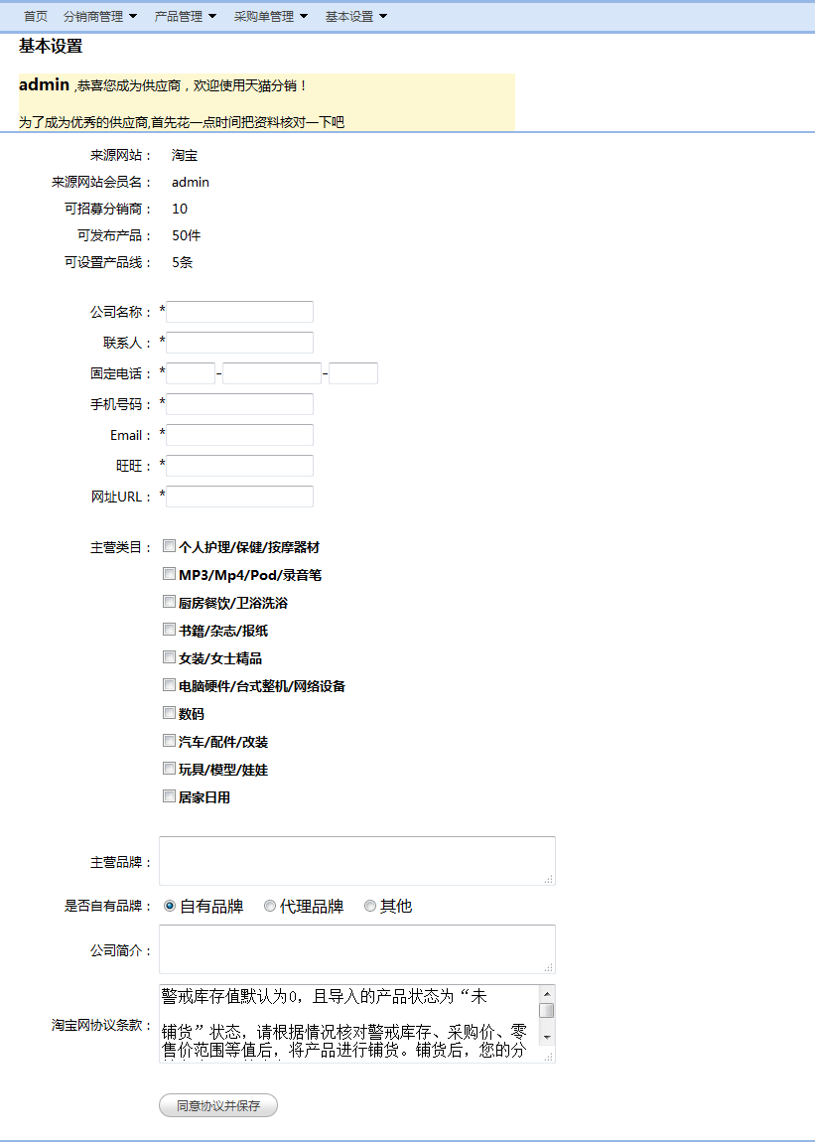

图3-9 基本信息设置实现页面

### 3.6.2 单件发布新产品功能模块

选择与要发布的产品所在的类目，并勾选相应的产品，系统会根据市场价格以及对应的产品线规则，自动计算该商品的销售价格区间，并根据库存来衡量能否发布。单件发布新产品功能实现主界面如图3-10所示。

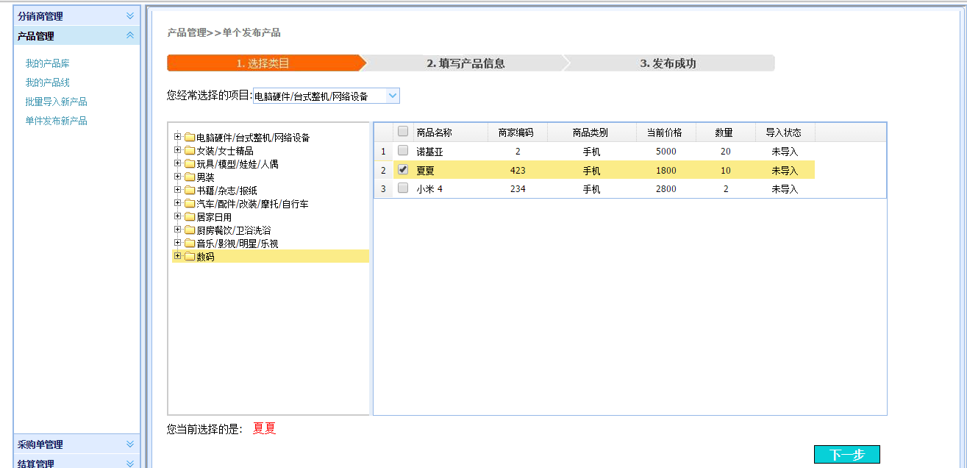

图3-10 单件发布新产品实现页面

### 3.6.3 批量发布新产品功能模块

可以根据店铺类目、商品状态、宝贝名称关键词搜索出产品列表，已经导入到分销平台的产品在导入状态中有相应的标识，且不能重复导入。选择需要导入的商品后，需要设置产品归属的产品线和分销方式，设置完毕即可导入成功。该功能实现界面如图3-11所示。

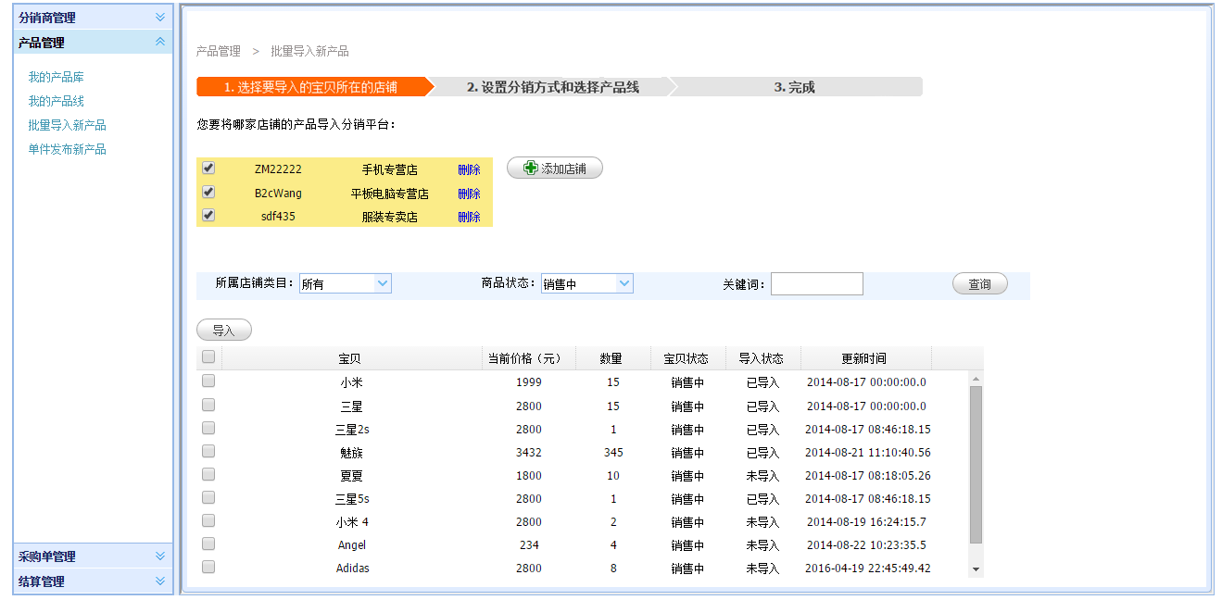

图3-11 批量发布新产品实现页面

### 3.5.4 采购单发货功能模块

根据条件查找相关订单，在采购单理找到需要发货的采购单，点击“发货”后跳转到订单发货界面，填写实际发货的物流快递公司及运单号之后，点“确认”即可发货成功。采购单发货功能实现主界面如图3-12所示。

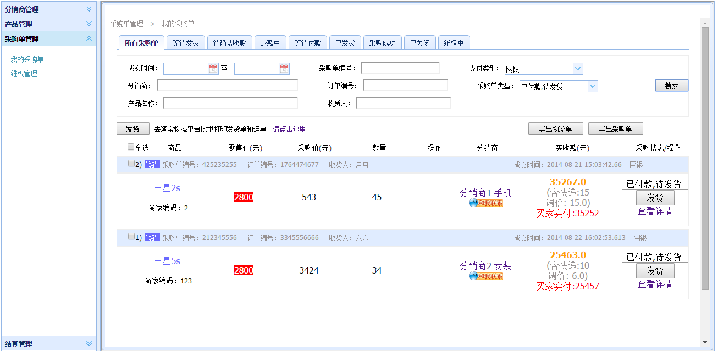

图3-12 采购单发货实现页面

### 3.6.5 邀请分销商功能模块

根据要求查找想要合作的分销商点击邀请，便可以对分销商发出邀请。邀请分销商功能实现主界面如图3-13所示。

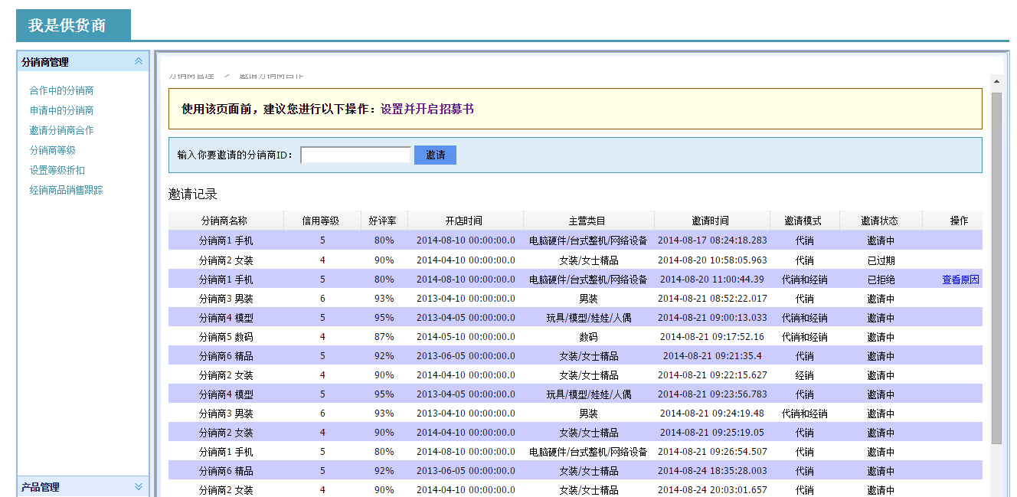

图3-13 邀请分销商实现页面

### 3.6.6 铺货功能模块

商品有两种状态，一种是已铺货，另一种是未铺货，只有供应商才有改操作权限，分销商没有；供应商在铺货前可以设置商品的基本信息并确认后即可铺货。当产品为“已铺货”状态时，被授权的分销商才可以看见此产品并下载发布。铺货功能实现主界面如图3-14所示。

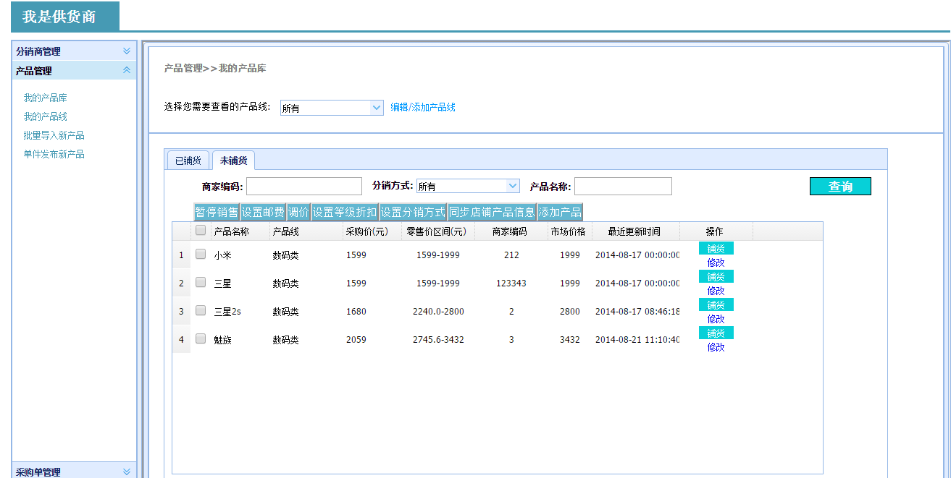

图3-14 铺货实现页面

# 第四章 结束语

天猫分销平台为分销商，供应商，淘宝用户提供了商品交易的平台，实现了登录，基本资料设置，批量导入新产品，单件发布新产品，铺货，邀请分销商合作以及采购单发货的功能。它采用了基于Java的SSH框架，实现多个用户操作统一数据库，用户也不需要再安装软件，打开网页便可以进行操作，任何时间任何地点都可以访问平台。

本文完成的主要工作：

① 分析该系统的背景及其在国内外的研究现状。

② 调研该系统需求，分析开发系统所需技术，根据需求设计软件。

③ 根据设计的系统模块，分析并设计数据库。

④ 对该系统进行开发实现和测试，使系统能够实现主要功能并稳定运行。

通过这次毕业设计，更深刻的体会到学有所用的含义，将所学知识运用到现实生活中，将学到的知识用于实践，能够实实在在的开发出产品。在实践过程中遇到很多难题，需要自己去寻找答案并解决，在整个过程中不断学习，并获得许多知识。

不足之处，开发出来的软件还有许多需要完善，比如用户信息验证，界面的美化等等。要完成一个更完美的系统，还需要学习更多的知识与技术。

# 参考文献

[1] 李瀚琛. 探讨网络零售中影响消费者购买意愿的因素[C].商情,2014,(8):50-50.

[2] MBA智库百科.网络分销,

http://wiki.mbalib.com/wiki/%E7%BD%91%E7%BB%9C%E5%

[3] 卢智慧. B2C电子商务发展策略研究.电子技术[C],2012,39(2):54-55.

[4] 王秀山.车轮行业的发展现状和特点[J].汽车零部件,2012,51(9):5-5.

[5] 豆瓣.网络分销的现状, https://www.douban.com/note/457500993/.

[6] 余华.自然人网店发展现状与监管问题分析[J].工商行政管理,2014,1139 (14):60-61.

[7] 焦艳.连锁型超市财务管理制度系统分析[J].财经界(学术版),2013, 295(08):174.

白亮.Java简介[J].厦门科技,2005,(1):27-29.

[8] 王春超.基于J2EE架构的SSH组合框架的研究[D].长春理工大学,2010.

[9] 律德启.企业渠道分销模式选择路径[J].新营销,2012,110(06):90-91.

[10] 许同春,任刚,高静,高昂.面向编程的Java语言教学[J].时代教育,2011, 09:159.

[11] 陈霓.SQL Server 2008数据库的安全性分析[J].电脑开发与应用,2012,209 (01):64-66.

[12] 何晓薇.基于SSH框架的大学生心理健康跟踪系统设计[J].计算机与数字工程,2015,43(4):729-732.

[13] 段博. B2B电子商务分销模式的研究与实践[D].首都经济贸易大学,2008.

[15] 叶展豪.解析SSH框架构成[J].电脑编程技巧与维护,2010,20:8-9.

[16] 王明宇.基于ssh框架的网上销售系统设计与实现[D].技术应用,2014:47-48.

[17] 周江,庄越,刘伯睿.基于SSH框架的学生适应性问卷调查系统的设计及实现[J].广东交通职业技术学院学报,2014,50(02):49-54.

[18] 温立辉.SSH框架在软件工程J2EE三层架构体系中的应用[J].科技资讯,2009, 208(31):79-81.

[19] 王玉清.JAVA编程基础实训方案设计——学生成绩信息管理系统方案设计[J].辽宁高职学报,2008, 62(05):68-69.

[20] 赵晓霞.基于Java的航空订票系统设计[J].微计算机信息,2010,319 (27):213-222.

# 致 谢

时光匆匆，转眼间我将告别大学踏入未知旅途。回首这四年收获太多，感谢一路上帮助我的人，感谢诸多老师的授业解惑，感谢朋友的帮助鼓励。

在论文完成过程中，我要感谢我的指导老师，谢谢李老师对我的论文提出了很多宝贵的意见，不厌其烦的帮助我进行论文的修改和改进。在此表示衷心的感谢。

列车即将到站，不舍分离，我祝愿每一个人都能在接下来的旅途中看到美丽的风景，期待下一次的相遇。再次感谢这四年里出现在我生命中的你们。

# 附 录

单件发布产品树节点：

public String getShangPinAll(){//树节点

List lstLeiMu=fabudanjianchanpinservice.getChanPinZiLiao();

//JSONArray childList;

JSONArray jsArr = new JSONArray();

JSONObject jsObj = new JSONObject();

for (int i=0;i<lstLeiMu.size();i++){

Object[] obj=(Object[])lstLeiMu.get(i);

jsObj.clear();

jsObj.put("id", obj[0]);

jsObj.put("text", obj[1]);

jsObj.put("attributes", "{'lvl':1}");

if (getChanPinLeiBie(Integer.parseInt(obj[0].toString()))!=null){

jsObj.put("state", "closed");

jsObj.put("children",getChanPinLeiBie(Integer.parseInt(obj[0].toString())));

}

jsArr.add(jsObj);

}

HashMap<String,Object> jsMap = new HashMap<String,Object>();

jsMap.put("",jsArr);

JSArr=jsArr;

return SUCCESS;

}

多条件查询采购单

function selectCaiGouDan(){//多条件查询采购单

$("#caigoudan").empty();

// var BCJTime = $('#J_BeginTime').datebox('getValue');

// var ECJTime = $('#J_EndTime').datebox('getValue');

var PayTypeID = $('#J_PayType').combobox('getValue');

var ProcureTypeID = $('#J_ProcureType').combobox('getValue');

var Id = 0;

var url = "selectCaiGouDan?zhiFuLeiXingId="+PayTypeID+"&caiGouZhuangTaiId="+ProcureTypeID;

$.getJSON(url,function(result){

$.each(result, function(i, data){

$("#caigoudan").append("<li id=\"caigoudan0"+Id+"\">"+

"<div style=\"margin-top:5px;padding:5px;background-color:#E0ECFF;border:1px ridge\">"+i+

"</div></li>"+

"<li id=\"caigoudan1"+Id+"\">"+

"<div style=\"border:1px ridge;height:"+90*data.length+"px;padding-top:5px\">"+

"<table id=\"J_BoughtTable"+Id+"\">"+

"</table></div></li>"

);

if(data==""){

$("#J_BoughtTable"+Id).append("<font style=\"color:red\">暂无采购单信息！</font>");

}else{

$.each(data,function(j,rows){

$("#J_BoughtTable"+Id).append("<tr>"+

"<td hidden=\"true\" align=\"center\">"+rows.caigoudanID+"</td>"+

"<td style=\"height:50px;width:190px;\"align=\"center\">"+rows.shangpin+"</td>"+

"<td style=\"height:50px;width:90px;\"align=\"center\">"+rows.price1+"</td>"+

"<td style=\"height:50px;width:150px;\"align=\"center\">"+rows.price2+"</td>"+

"<td style=\"height:50px;width:100px;\"align=\"center\">"+rows.quantity+"</td>"+

"<td style=\"height:50px;width:100px;\"align=\"center\">"+rows.caozuo+"</td>"+

"<td style=\"height:50px;width:100px;\"align=\"center\">"+rows.salesman+

"<img src=\"img/lianxi.png\"></img></td>"+

"<td style=\"height:50px;width:200px;\"align=\"center\">"+rows.amount+"</td>"+

"<td style=\"height:50px;width:120px;\"align=\"center\">"+rows.tradestatus+

"<br/><a href=\"#\">查看详情</a></td>"+

"</tr>"

);

});

}

$.parser.parse($("#caigoudan"));//重新渲染EasyUI控件

Id++;

});

});

}

# 文献综述

天猫分销平台

学生姓名 周敏 专业 信息与计算科学 班级 201202 学号 12071030230

随着互联网的普及与应用，传统的线下商品交易已经不能完全适应市场发展的要求，电子商务要想实现新经济形式下的可持续发展前景，就必须适应新形势下的市场经济发展要求，更新商品交易模式理念，加强商品交易渠道研究，探索新的商品交易战略，制定适应当前发展的分销策略。在信息时代这种传统的分销方式必然被网络为基础的分销管理所取代。通过程序搭建的网络分销平台，用于帮助供应商搭建、管理及运作其网络销售渠道，帮助分销商获取货源渠道的平台。

在计算机科学领域,随着Internet的广泛应用和网络技术的发展,基于Web的应用系统已成为趋势。而在这些应用系统中,有一大部分是种基于J2EE的多层Web应用系统。 在这种企业级J2EE多层架构体系中,目前在软件开发市场最主流的框架就是SSH,即使用Struts、Spring、Hibernate三种开发技术对应用系统进行整合。

天猫分销平台有效的方便了供应商，分销商的商品交易，实现了登录、基本资料设置、批量导入新产品、单件发布新产品、铺货、邀请分销商合作以及采购单发货的功能。它是基于Java语言、SSH框架等技术，结合SQL Server 2008数据库设计开发。天猫分销平台可以向更多用户传递自己的产品和服务，近年来中国的网民数量激增，而且增长势头仍然不减缓，因此，通过网络分销无疑可以向更多消费者传递自己的产品和服务。其目的都是在于借助互联网平台去捕获吸引更多用户，对于大部分商家企业而言，如果在网络分销上能快人一步，无疑将在未来的竞争中获得优势。

参考文献：

[1] 李瀚琛. 探讨网络零售中影响消费者购买意愿的因素[C].商情,2014,(8):50-50.

[2] MBA智库百科.网络分销,

http://wiki.mbalib.com/wiki/%E7%BD%91%E7%BB%9C%E5%

[3] 卢智慧. B2C电子商务发展策略研究.电子技术[C],2012,39(2):54-55.

[4] 王秀山.车轮行业的发展现状和特点[J].汽车零部件,2012,51(9):5-5.

[5] 豆瓣.网络分销的现状, https://www.douban.com/note/457500993/.

[6] 余华.自然人网店发展现状与监管问题分析[J].工商行政管理,2014,1139 (14):60-61.

[7] 焦艳.连锁型超市财务管理制度系统分析[J].财经界(学术版),2013, 295(08):174.

白亮.Java简介[J].厦门科技,2005,(1):27-29.

[8] 王春超.基于J2EE架构的SSH组合框架的研究[D].长春理工大学,2010.

[9] 律德启.企业渠道分销模式选择路径[J].新营销,2012,110(06):90-91.

[10] 许同春,任刚,高静,高昂.面向编程的Java语言教学[J].时代教育,2011, 09:159.

[11] 陈霓.SQL Server 2008数据库的安全性分析[J].电脑开发与应用,2012,209 (01):64-66.

[12] 何晓薇.基于SSH框架的大学生心理健康跟踪系统设计[J].计算机与数字工程,2015,43(4):729-732.

[13] 段博. B2B电子商务分销模式的研究与实践[D].首都经济贸易大学,2008.

[15] 叶展豪.解析SSH框架构成[J].电脑编程技巧与维护,2010,20:8-9.

[16] 王明宇.基于ssh框架的网上销售系统设计与实现[D].技术应用,2014:47-48.

[17] 周江,庄越,刘伯睿.基于SSH框架的学生适应性问卷调查系统的设计及实现[J].广东交通职业技术学院学报,2014,50(02):49-54.

[18] 温立辉.SSH框架在软件工程J2EE三层架构体系中的应用[J].科技资讯,2009, 208(31):79-81.

[19] 王玉清.JAVA编程基础实训方案设计——学生成绩信息管理系统方案设计[J].辽宁高职学报,2008, 62(05):68-69.

[20] 赵晓霞.基于Java的航空订票系统设计[J].微计算机信息,2010,319 (27):213-222.